На радыё куранятка.  На радыё куранятка.  Яно пішчыць ціў-ціў…  На радыё запросім курку.  На радыё запросім курку.  Яна сакоча ко-ко,  куранятка ціў-ціў…  На радыё бачым гуску.  На радыё бачым гуску.  Яна гагоча ге-ге,  Сакоча курка ко-ко,  куранятка ціў-ціў…  На радыё стрэлі качку.  На радыё стрэлі качку.  Яна кажа кра-кра,  Гагоча гуска ге-ге  Сакоча курка ко-ко,  куранятка ціў-ціў…  На радыё прыйдзе свінка.  На радыё прыйдзе свінка.  Яна кажа рох-рох,  Качка кажа кра-кра,  гагоча гуска ге-ге,  Сакоча курка ко-ко,  куранятка ціў-ціў…  На радыё вітаем кошку.  На радыё вітаем кошку.  Яна яўкае яў,  свінка кажа рох-рох,  Качка кажа кра-кра,  гагоча гуска ге-ге,  Сакоча курка ко-ко,  куранятка ціў-ціў… | На радыё прыбег сабака.  На радыё прыбег сабака.  Ён брэша гаў-гаў,  кошка яўкае яў,  свінка кажа рох-рох,  Качка кажа кра-кра,  гагоча гуска ге-ге,  Сакоча курка ко-ко,  куранятка ціў-ціў…  На радыё ў нас авечка.  На радыё ў нас авечка.  Яна блее бээ,  сабака брэша гаў-гаў,  кошка яўкае яў,  свінка кажа рох-рох,  Качка кажа кра-кра,  гагоча гуска ге-ге,  Сакоча курка ко-ко,  куранятка ціў-ціў…  На радыё бяжыць каза.  На радыё бяжыць каза.  Яна мэкае мее,  авечка блее бээ,  сабака брэша гаў-гаў,  кошка яўкае яў,  свінка кажа рох-рох,  Качка кажа кра-кра,  гагоча гуска ге-ге,  Сакоча курка ко-ко,  куранятка ціў-ціў… | На радыё карова.  На радыё карова.  Яна мыкае му,  каза мэкае мее,  авечка блее бээ,  сабака брэша гаў-гаў,  кошка яўкае яў,  свінка кажа рох-рох,  Качка кажа кра-кра,  гагоча гуска ге-ге,  Сакоча курка ко-ко,  куранятка ціў-ціў…  На радыё скача конь.  На радыё скача конь.  Ён іржэ і-го-го,  Карова мыкае му,  каза мэкае мее,  авечка блее бээ,  сабака брэша гаў-гаў,  кошка яўкае яў,  свінка кажа рох-рох,  Качка кажа кра-кра,  гагоча гуска ге-ге,  Сакоча курка ко-ко,  куранятка ціў-ціў…  На радыё едзе трактар.  На радыё едзе трактар.  Ён грукоча дыр-дыр…  Ён грукоча дыр-дыр…  Ён грукоча дыр-дыр…  Куранятка – О-о!
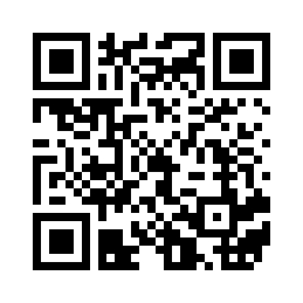 | Відэа:  https://www.youtube.com/watch?v=tjBCjfB3Hq8
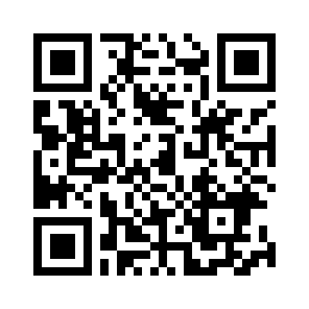 | Фанаграма (караоке па-нямецку):  https://www.youtube.com/watch?v=REcSWYHZkbI
Пераклад з нямецкай – Алена Церашкова (Мова Нанова Дзеткам)

